 | ИНФОРМАЦИОННЫЙ БЮЛЛЕТЕНЬ  ПОЖАРНОЙ БЕЗОПАСНОСТИ  ОТДЕЛЕНИЯ НАДЗОРНОЙ ДЕЯТЕЛЬНОСТИ  ПО ИРБЕЙСКОМУ РАЙОНУ |  | 
Выпуск №12от 20 декабря 2014 года

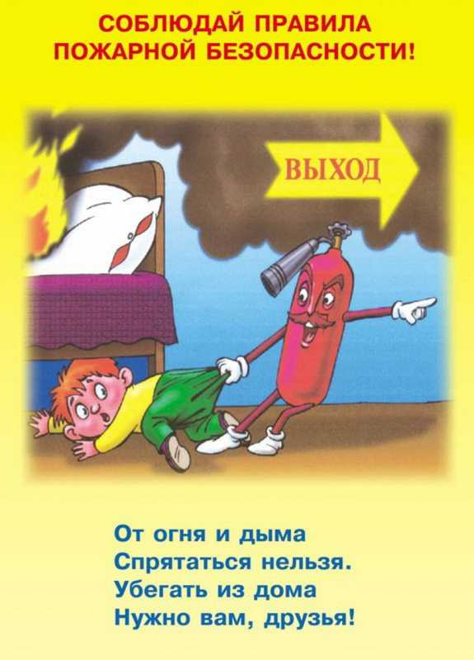 |  | Содержание номера:  Оперативная обстановка с пожарами………...2 стр.  Безопасный Новый Год 2-3 стр.  Правила пользования газом в быту 3-7 стр.  Ёлка 7 - 9 стр.
ГРАЖДАНЕ!!!!
При возникновении пожара немедленно вызывайте
пожарную охрану!!!
Тел. 01, с сотовых телефонов 112 или 101

ЕЖЕМЕСЯЧНЫЙ ИНФОРМАЦИОННЫЙ БЮЛЛЕТЕНЬ ПОЖАРНОЙ БЕЗОПАСНОСТИ
ОТДЕЛЕНИЯ НАДЗОРНОЙ ДЕЯТЕЛЬНОСТИ ПО ИРБЕЙСКОМУ РАЙОНУ

ОБСТАНОВКА С ПОЖАРАМИ НА ТЕРРИТОРИИ
КРАСНОЯРСКОГО КРАЯ ЗА 11 МЕСЯЦЕВ:
произошло 3989 пожаров;
погибли на пожарах 228 человек,
из них погибли 14 детей;
получили травмы на пожарах 213 человек,
в том числе травмированы 22 ребенка.

ОБСТАНОВКА С ПОЖАРАМИ НА ТЕРРИТОРИИ
Ирбейского района за 11 месяцев
произошло пожаров 29
погибли на пожарах 5 человек
получили травмы на пожарах 2 человека.

Безопасный Новый Год!

Уважаемые жители Красноярского края!

Управление надзорной деятельности и профилактической работы Главного управления МЧС России по Красноярскому краю поздравляет Вас с наступающими Новогодними и Рождественскими праздниками и желает приятно и безопасно провести их!

При этом не стоит забывать, что праздники, в один миг могут превратиться в неприятное воспоминание. Ведь, несмотря на яркие салюты и новогодние подарки, грань между весельем и грустью очень тонка. Чтобы обезопасить себя и своих близких от неприятных сюрпризов необходимо заранее ознакомиться с «техникой безопасности» в новогодние праздники. Как известно, предупрежден – значит вооружен.
Существует несколько видов опасностей, о которых нельзя забывать.
Фейерверки. Несомненно, запущенные в небо салюты, ракеты и петарды – это большая новогодняя радость для детей и взрослых. Однако неправильное или неосторожное обращение с пиротехникой влечет за собой разнообразные травмы, ожоги и даже пожары. Чтобы не стать жертвой неудачного запуска новогоднего салюта старайтесь приобретать пиротехнику в специализированных магазинах, имеющих все сертификаты качества. Приступая к запуску салютов, придерживайтесь рекомендаций указанных на упаковке. Не стоит пренебрегать также простыми правилами безопасности:
- не запускать салюты вблизи строений;
- располагать зрителей на безопасном расстоянии;
- не разрешать детям самостоятельно запускать фейерверки;
- не пытаться повторно запустить неразорвавшийся салют.
Свечи и бенгальские огни. Эти атрибуты праздника при невнимательном обращении могут стать причиной пожара. Поэтому, при использовании свечей и бенгальских огней будьте бдительны: не зажигайте их возле елок и других воспламеняющихся предметов, не оставляйте в помещении без присмотра.
И наконец, самый главный атрибут Нового года – новогодняя елка. Практически в каждом доме с приближением новогодних праздников, устанавливают и украшают елку. При этом мы часто забываем, что новогодняя елка является источником повышенной пожарной опасности. Она требует особо внимательного отношения к мерам пожарной безопасности. А меры эти очень просты:
- елку рекомендуется ставить на расстоянии не менее 1 метра от стен. От макушки елки до потолка также должно быть не менее 1 метра;
- устанавливайте елку на устойчивом основании;
- не ставьте елку у выхода из комнаты. Если она загорится, огонь отрежет дорогу к спасению;
- не устанавливайте елку рядом с отопительными или электроприборами;
- при малейших признаках неисправности в иллюминации (нагрев проводов, мигание лампочек, искрение и т.п.) немедленно выключите ее. Электрическую сеть следует обеспечить надежными предохранителями;
- не украшайте елку бумажными игрушками, ватой и свечами. Не применяйте в помещении хлопушки и фейерверки.
Соблюдение мер пожарной безопасности – залог удачно проведенного времени в праздники!

Заместитель начальника отдела НКВОТ
Виталий Гончаров

Правила пользования газом в быту

В последнее время увеличилось количество пожаров по причине нарушения требований «Правила пользования газом в быту». Поскольку газовое хозяйство в нашем случае это бытовые газовые печи постепенно стареет комплектующие такие как шланги, редукторы, запорные механизмы конфорки и т.д. За плитами нужен постоянный контроль и периодическое техническое обслуживание. В нашем районе за прошедший период этого года произошло два пожара из-за утечки газа.

Население, использующее газ в быту, обязано:
1.Пройти инструктаж по безопасному пользованию газом в эксплуатационной организации газового хозяйства, иметь инструкции по эксплуатации приборов и соблюдать их.
2.Следить за нормальной работой газовых приборов, дымоходов и вентиляции, проверять тягу до включения и во время работы газовых приборов с отводом продуктов сгорания газа в дымоход. Перед пользованием газифицированной печью проверять, открыт ли полностью шибер. Периодически очищать «карман» дымохода.
3.По окончании пользования газом закрыть краны на газовых приборах и перед ними, а при размещении баллонов внутри кухонь дополнительно закрыть вентили у баллонов.
4.При внезапном прекращении подачи газа немедленно закрыть краны горелок газовых приборов и сообщить в аварийную газовую службу.
5.При неисправности газового оборудования вызвать работников предприятия газового хозяйства.
6.При появлении в помещении квартиры запаха газа немедленно прекратить пользование газовыми приборами, перекрыть краны к приборам и на приборах, открыть окна или форточки для проветривания помещения, вызвать аварийную службу газового хозяйства по телефону 04! (вне загазованного помещения). Не зажигать огня, не курить, не включать и не выключать электроосвещение и электроприборы, не пользоваться электрозвонком.
7.Для осмотра и ремонта газопроводов и газового оборудования допускать в квартиру работников предприятий газового хозяйства по предъявлении ими служебных удостоверений в любое время суток.
8.Обеспечить свободный доступ работников газового хозяйства к месту установки балонов со сжиженным газом в день их доставки.
9.Перед входом в подвалы и погреба, до включения света или зажигания огня, убедиться в отсутствии там запаха газа.
10.Экономно расходовать газ, своевременно оплачивать его стоимость, а в домах, принадлежащих гражданам на правах личной собственности,-стоимость технического обслуживания газового оборудования.
11.Ставить в известность предприятие газового хозяйства при выезде из квартиры на срок более 1 месяца.
12.Владельцы домов и квартир на правах личной собственности должны своевременно заключать договор на техническое обслуживание газового оборудования и проверку дымоходов, вентиляционных каналов.
13.В зимнее время необходимо периодически проверять оголовки с целью недопущения их обмерзания и закупорки.
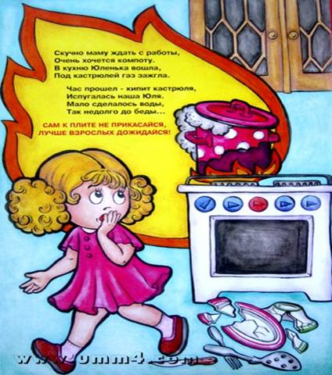

Населению запрещается:
1.Производить самовольную газификацию дома (квартиры, садового домика), перестановку, замену и ремонт газовых приборов, баллонов и запорной арматуры.
2.Осуществлять перепланировку помещения, где установлены газовые приборы, изменять площадь отапливаемых помещений, без согласования с соответствующими организациями.
3.Вносить изменения в конструкцию газовых приборов. Изменять устройство дымовых и вентиляционных систем; заклеивать вентиляционные каналы, замуровывать и заклеивать «карманы» и люки, предназначенные для чистки дымоходов.
4.Отключать автоматику безопасности и регулирования. Пользоваться газом при неисправных газовых приборах, автоматике, арматуре и газовых баллонах, особенно при обнаружении утечки газа.
5.Пользоваться газом при нарушении плотности кладки, штукатурки (при появлении трещин) газифицированных печей и дымоходов. Самовольно устанавливать дополнительные шиберы в дымоходах и дымоотводящих трубах от водонагревателей.
6.Пользоваться газом без проведения очередных проверок и чисток дымовых и вентиляционных каналов в сроки, определенные «Правилами безопасности в газовом хозяйстве».
7.Пользоваться газовыми приборами при закрытых форточках (фрамугах), жалюзийных решетках, вентиляционных каналов, отсутствии тяги в дымоходах и вентиляционных каналах, щелях под дверями ванных комнат.
8.Оставлять работающие газовые приборы без присмотра (кроме приборов, рассчитанных на непрерывную работу и имеющих для этого соответствующую автоматику).
9.Допускать к пользованию газовыми приборами детей дошкольного возраста, лиц, не контролирующих свои действия и не знающих правила пользования этими приборами.
10.Использовать газ и газовые приборы не по назначению. Пользоваться газовыми плитами для отопления помещений.
11.Пользоваться помещениями, где установлены газовые приборы, для сна и отдыха.
12.Сушить белье над газовой плитой.
13.Применять открытый огонь для обнаружения утечек газа (для этой цели используются мыльная эмульсия или специальные приборы).
14.Хранить в помещениях и подвалах порожние и заполненные сжиженными газами баллоны. Самовольно, без специального инструктажа, производить замену порожних баллонов на заполненные газом и подключать их.
15.Располагать баллоны против топочных дверок печей на расстояние менее 2 м.

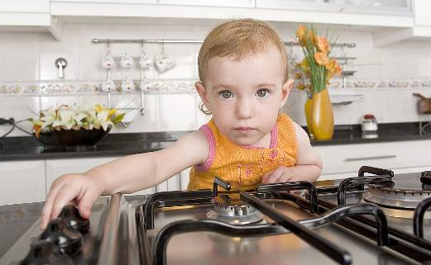
Основные правила пользования бытовыми газовыми приборами:
▪ Перед пользованием плитой необходимо проветрить помещение и убедиться, что все краны перед верхними горелками и горелкой духовки закрыты, и только в этом случае следует полностью открыть кран на редукторе баллона.
▪Зажженную спичку нужно поднести к горелке, затем открыть краник включаемой горелки, при этом газ должен загораться во всех отверстиях колпачка горелки.
▪Горение газа считается нормальным, если пламя горелки спокойное, голубоватое или фиолетовое.
▪При пользовании плитой конфорочные кольца устанавливаются ребрами вверх. Нормальное пламя не должно выбиваться из-под кастрюли. Если же пламя выбивается из-под кастрюли, следует краником горелки его уменьшить. Посуду с широким дном нужно ставить на специальные конфорочные кольца с высокими ребрами, в противном случае может быть отравление продуктами неполного сгорания газа.
▪Когда содержимое посуды закипит, пламя нужно убавить, если оставить большое пламя, то это повлечет за собой бесполезное увеличение расхода газа, не ускорив приготовление пищи.
▪По окончании пользования горелкой нужно закрыть её краник.
▪Перед зажиганием горелки духовки, духовку необходимо проветрить путём резкого открытия и закрытия дверцы духовки (3-5 раз).
▪Плиту необходимо содержать в чистоте, не допуская её засорения (особенно горелок) пролитой пищей и т.д. При загрязнении газ будет сгорать не полностью, с выделением отравляющего угарного газа.
Помните: Безопасность Вас и ваших соседей зависит от соблюдения Вами
правил пользования бытовыми газовыми приборами!
Начальник ОНД О.М. Охримов

Ёлка

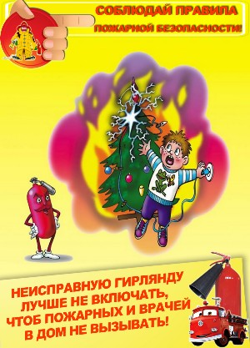

Ёлку нужно установить таким образом, чтобы она не мешала свободно ходить по комнате и не заслоняла двери, ведущие в другие комнаты. И, что самое главное, стояла бы подальше от батарей
отопления. Верхушка ёлки не должна упираться в потолок. Нельзя украшать ёлку игрушками, которые легко воспламеняются, обкладывать
подставку под ёлкой обычной ватой, украшать дерево горящими свечками.
Эти правила относятся как к настоящим ёлкам, так и к искусственным, пластиковым. Кстати, при горении искусственной ёлки выделяются очень вредные вещества. А капелька горящего пластика, попав на кожу, оставит ожог более глубокий, чем настоящий раскалённый уголёк.
После праздников ёлку следует как можно скорее разобрать. Искусственную убрать до следующего праздника, а настоящую вынести из дома - высохшая хвоя загорается легко и быстро.

Гирлянды

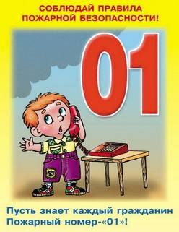
Электрические гирлянды тоже могут стать причиной пожара или поражения человека электрическим током - электротравмы.
Гирлянда безопасна, если прошла сертификацию и во время хранения на складе магазина не была испорчена. В России гирлянды на заводах проходят строгий контроль.
Бывает, что гирлянда служит на протяжении многих лет. В этом случае тем более стоит удостовериться, что она исправна. Очень много новогодних пожаров случается из-за короткого замыкания.
Перед тем, как повесить на ёлку гирлянду, нужно обязательно её проверить. В первую очередь, необходимо обратить внимание на оболочку проводов, - то есть, изоляцию. Она должна быть монолитной, без разрывов и повреждений, особенно в местах присоединения лампочек. Но просто включить и сразу же отключить гирлянду недостаточно: за ней необходимо понаблюдать хотя бы 10-15 минут. Если ты почувствовал запах жжёной изоляции, заметил искрение или обнаружил, что провода сильно нагреваются или плавятся, пользоваться такой гирляндой нельзя.
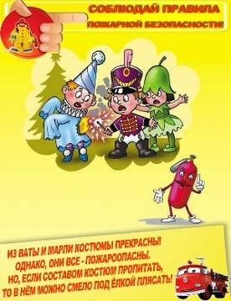

Пиротехнические игрушки
Какой новогодний праздник обходится без бенгальских огней, фейерверков, петард! Перед Новым годом все прилавки завалены пиротехническими игрушками. К сожалению, нередко их качество оставляет желать лучшего. Поэтому необходимо помнить, что применение пиротехнических игрушек может привести не только к пожару, но и к серьёзным травмам. Ожоги от пиротехнических игрушек бывают настолько глубокими, что приходится делать операцию по пересадке кожи. Нередко случается, что ребята лишаются конечностей, в основном пальцев рук.
Бывает, что петарды взрываются прямо в кармане. Взрывчатое вещество в некоторых пиротехнических изделиях самовоспламеняется уже при температуре 37 градусов.
Чтобы предотвратить несчастный случай, необходимо строго соблюдать правила пользования пиротехническими изделиями. Не стоит приобретать их на оптовых рынках, в подземных переходах или электропоездах. Нельзя использовать игрушки с повреждённым корпусом или фитилем. Кроме того, недопустимо:
- использовать пиротехнические игрушки в жилых помещениях - квартирах или на балконах, под низкими навесами и кронами деревьев
- носить такие изделия в карманах
- направлять ракеты и петарды на людей
- подходить ближе, чем на 15 метров к зажжённым фейерверкам
- бросать петарды под ноги
- поджигать фитиль, держа его возле лица
- использовать пиротехнику при сильном ветре.
А ещё стоит относиться к этим правилам ответственно и серьёзно. И ни в коем случае не забывать самое главное правило: пользоваться пиротехническими игрушками можно только в присутствии взрослых и с их разрешения.

Инспектор ОНД С.С. Фраз

Выпускается бесплатно.  Тираж 999 экз. | № 12 от 20 декабря 2014 года | Выпускается отделением надзорной деятельности  по Ирбейскому району Красноярского края.  Адрес: Красноярский край, с. Ирбейское, ул. Фестивальная. 12

